

Meta 2 – Análise e Transformação de Dados

2024-25
Licenciatura em Engenharia Informática

Relatório

Trabalho realizado no âmbito da edição de 2024/2025 da disciplina de Análise e Transformação de Dados da responsabilidade do docente Bruno Leitão do Departamento de Engenharia Informática da Licenciatura em Engenharia Informática da Faculdade de Ciências e Tecnologias da Universidade de Coimbra pelos alunos:

José Gaspar Amado – Nº 2023212241
Afonso Felix Carvalho – Nº 2023211750

Índice:

- Introdução

- Coeficientes da Série Complexa de Fourier

- Espectro de Amplitude

- Extração de Características Espectrais

- Comparação dos Dígitos

Introdução:

Este relatório documenta o trabalho desenvolvido na Meta 2 do projeto de Análise e Transformação de Dados. O propósito central desta etapa foi a análise espectral dos sinais, utilizando a Transformada de Fourier para extrair informações relevantes sobre os sinais. O foco foi calcular os coeficientes da série complexa de Fourier, e extrair características espectrais que permitam a diferenciação entre os dígitos. O objetivo final foi organizar e comparar essas características para identificar quais são mais eficazes na distinção entre os diferentes dígitos pronunciados.

2. Coeficientes da Série Complexa de Fourier
A primeira fase consistiu na conversão dos sinais para a sua representação no domínio da frequência, utilizando a Transformada de Fourier. Esta transformação permite decompor o sinal nas suas componentes de frequência, fornecendo uma representação espectral. A aplicação da FFT (Transformada Rápida de Fourier) foi utilizada para calcular os coeficientes da série complexa de Fourier, que descrevem as amplitudes de cada componente de frequência presente no sinal. Todos os coeficientes foram também normalizados pelo número de amostras.
Além disso, foi utilizado o zero padding durante o cálculo dos coeficientes. O zero padding permite obter uma resolução superior, o que resulta em uma representação mais precisa do espectro. Além disso, esta técnica facilita o cálculo da FFT, uma vez que a Transformada Rápida de Fourier é particularmente eficiente quando o comprimento do sinal é uma potência de 2.

3. Espectro de Amplitude
Foi calculado o espectro de amplitude de cada sinal, que representa a intensidade de cada frequência no sinal. Para cada dígito, foram calculados valores estatísticos do espectro de amplitude, incluindo a mediana e os quartis (25% e 75%). Estes valores oferecem uma visão geral das características espectrais, permitindo comparar as diferenças entre os sinais de cada dígito.
A análise foi realizada apenas para as frequências positivas, que representam a primeira metade do espectro de frequências. Assim, apenas a primeira metade do espectro foi considerada, correspondendo às frequências de 0 Hz até à frequência de Nyquist (metade da taxa de amostragem), que contém toda a informação relevante para a reconstrução do sinal original.
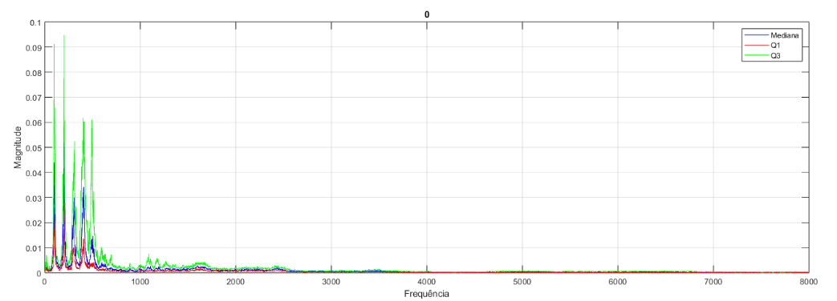

4. Extração de Características Espectrais
Para cada sinal foram extraídas várias características espectrais, com o intuito de identificar atributos que possam ajudar na diferenciação dos dígitos. As características analisadas incluíram:
- Frequência Dominante: A frequência com a maior amplitude no espectro, representando a principal característica tonal do sinal.
- Peak to Average Ratio (PAR): Uma medida que compara o pico máximo do espectro com a média das amplitudes, indicando a concentração de energia em frequências específicas.
- Entropia Espectral: Medida que quantifica a imprevisibilidade do espectro, sendo útil para capturar a complexidade dos sinais.
- Spectral Edge Frequency: Frequência na qual certa percentagem de energia do espectro está acumulada, proporcionando uma visão sobre a dispersão da energia nas frequências mais altas. A percentagem utilizada foi 90%.
- Spectral Slope: Representa a inclinação do espectro, indicando a tendência das amplitudes espectrais ao longo do eixo das frequências.
Essas características fornecem uma descrição rica do comportamento espectral dos sinais, o que é essencial para a análise e comparação entre os diferentes dígitos.

5. Comparação dos Dígitos
Para comparar os dígitos, as características espectrais extraídas foram visualizadas através de um gráfico 3D e boxplots para observar como cada característica se distribui entre os dígitos. A partir desses gráficos, foi possível identificar quais características permitem uma melhor separação dos dígitos. A análise revelou que as três características mais eficazes para diferenciar os dígitos foram o Peak to Average Ratio (PAR), a Entropia Espectral e o Spectral Slope. Essas características apresentam variações significativas entre os dígitos, facilitando a distinção entre eles.
